宁波市2005学年第一学期期末联考模拟试卷
时间：90分钟，满分120分.
班级_______________姓名______________________
一、选择题
1、教室内有一直尺，无论怎样放置，在地面总有直线与直尺所在直线 ( )
A、平行 B、垂直 C、相交 D、 异面
2、过点（2,1）的直线中，被$x^{2}+y^{2}−2x+4y=0$截得的最长弦所在的直线方程是 （ ）
A、3x-y-5=0 B、3x+y-7=0 C、x+3y-5=0 D、x-3y+1=0
3、已知是三角形的一个内角，且，则方程表示（ ）
A、焦点在轴上的椭圆 B、焦点在轴上的椭圆
C、焦点在轴上的双曲线 D、焦点在轴上的双曲线
4、已知P是△ABC所在平面$α$外一点，且PA = PB = PC，则P在$α$上的射影一定是△ABC的 （ ）
A、内心 B、外心 C、重心 D、垂心
5、设F₁、F₂是双曲线$\frac{x^{2}}{4a}−\frac{y^{2}}{a}=1$的两个焦点，点P在双曲线上，∠F₁PF₂=90°若△F₁PF的面积为1，则a的值是 （ ）
A、1 B、$\frac{\sqrt{5}}{2}$ C、2 D、$\sqrt{5}$
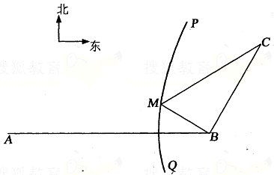
6、与圆：相切且在、轴上截距相等的直线有 ( )
A、条 B、条 C、条 D、条
7、如图，B地在A地的正东方向4 km处，C地在B地的
北偏东30°方向2 km处，河流的没岸PQ（曲线）上任意
一点到A的距离比到B的距离远2 km.现要在曲线PQ上选
一处M建一座码头，向B、C两地转运货物。经测算，从
M到B、M到C修建公路的费用分别是a万元/km、
2a万元/km，那么修建这两条公路的总费用最低是 （ ）
A、(2－2)a万元 B、5a万元 C、(2+1)a万元 D、(2+3)a万元
8、直线与圆的位置关系是 ( )
A、相交 B、相离 C、相切 D、与、的取值有关
9、设、，集合，，若为单元素集，则值的个数是 （ ）
A、 B、 C、 D、
10、双曲线的两个焦点为$F_{1}、F_{2}$，以$F_{1}F_{2}$为边作等边三角形，若双曲线恰平分三角形的另两边，则双曲线的离心率为 （ ）
A、$1+\sqrt{3}$ B、$4+2\sqrt{3}$ C、$2\sqrt{3}−2$ D、$2\sqrt{3}+2$
二、填空题
11、若双曲线与圆有公共点，则实数的取值范围为___________。
12、已知正方体的棱长为1，则过A₁C₁且与BD₁平行的截面面积为___________。
13、直线$l$的方程为$y=x+3$，在$l$上任取一点P，若过点P且以双曲线$\text{12}x^{2}−4y^{2}=3$的焦点作为椭圆的焦点，那么具有最短长轴的椭圆方程为________________________。
14、正方形ABCD的两对角线AC与BD交于O，沿对角线BD折起，使∠AOC=90${}^{∘}$对于下列结论：①AC⊥BD；②△ADC是正三角形；③AB与CD成60${}^{∘}$角；④AB与平面BCD成60${}^{∘}$角，其中正确的结论是_____________________。
三、解答题
15、设有编号为1，2，3，4，5的五个球和编号为1，2，3，4，5的五个盒子，现将这五个球放入5个盒子内
- 只有一个盒子空着，共有多少种投放方法？
- 没有一个盒子空着，但球的编号与盒子编号不全相同，有多少种投放方法？
（3）每个盒子内投放一球，并且至少有两个球的编号与盒子编号是相同的，有多少种投放方法？

16、已知双曲线$C_{1}$和椭圆$C_{2}$：$\frac{x^{2}}{\text{49}}+\frac{y^{2}}{\text{24}}=1$有公共的焦点，它们的离心率分别是$e_{1}$和$e_{2}$，且$\frac{1}{e_{1}}+\frac{1}{e_{2}}=2$，求双曲线$C_{1}$的方程．

17.如图，M是抛物线上y²=x上的一点，动弦ME、MF分别交x轴于A、B两点，且MA=MB.
O
A
B
E
F
M
（1）若M为定点，证明：直线EF的斜率为定值；
（2）若M为动点，且∠EMF=90°，求△EMF的重心G的轨迹

18、 如图，在正三棱柱$\text{ABC}−A_{1}B_{1}C_{1}$中，$\text{AB}={\text{AA}}_{1}=2$，由顶点B沿棱柱侧面经过棱${\text{AA}}_{1}$到顶点$C_{1}$的最短路线与${\text{AA}}_{1}$的交点记为M，求：
（I）求证：平面$C_{1}\text{MB}⊥$平面${\text{BCC}}_{1}B_{1}$
（II）平面$C_{1}\text{MB}$与平面ABC所成二面角（锐角）的大小
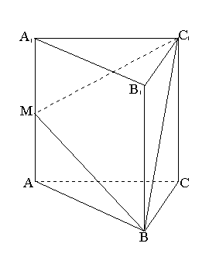

19、如图，在底面是菱形的四棱锥P—ABCＤ中，∠ABC=60⁰，PA=AC=a，PB=PD=$\sqrt{2}a$,点E在PD上，且PE:ED=2:1.
（I）证明PA⊥平面ABCD；
（II）求以AC为棱，EAC与DAC为面的二面角$θ$的大小；
（Ⅲ）在棱PC上是否存在一点F，使BF//平面AEC？证明你的结论.
D
P
B
A
C
E

20．（本小题满分12分）
如图所示的多面体是由底面为ABCD的长方体被截面AEC₁F所截面而得到的，其中AB=4，BC=2，CC₁=3，BE=1.
（Ⅰ）求BF的长；
（Ⅱ）求点C到平面AEC₁F的距离.
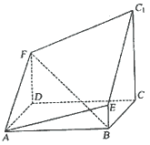

参考答案：
BABBA，CBADA，
11、$[−\frac{1}{3},0)∪(0,\frac{1}{3}]$， 12、$\frac{\sqrt{6}}{4}$， 13、$\frac{x^{2}}{5}+\frac{y^{2}}{4}=1$，14、①2③

15、（1）C₅²A₅⁴=1200（种） ……4分
- A₅⁵-1=119（种） ……8分
- 不满足的情形：第一类，恰有一球相同的放法：
C₅¹×9=45
第二类，五个球的编号与盒子编号全不同的放法：
$5!(\frac{1}{2!}−\frac{1}{3!}+\frac{1}{4!}−\frac{1}{5!})=\text{44}$
∴ 满足条件的放法数为：
A₅⁵-45-44=31（种） ……12分
16
解：（1）设M（y${}_{0}^{2}$,y₀），直线ME的斜率为k(l>0)
则直线MF的斜率为－k，方程为
∴由，消
解得
∴(定值)
所以直线EF的斜率为定值
（2）直线ME的方程为
由得
同理可得
设重心G（x, y），则有
消去参数得
18、如图，在正三棱柱$\text{ABC}−A_{1}B_{1}C_{1}$中，AB＝2，${\text{AA}}_{1}=2$，由顶点B沿棱柱侧面经过棱${\text{AA}}_{1}$到顶点$C_{1}$的最短路线与${\text{AA}}_{1}$的交点记为M，求：
（I）求证：平面$C_{1}\text{MB}⊥$平面${\text{BCC}}_{1}B_{1}$
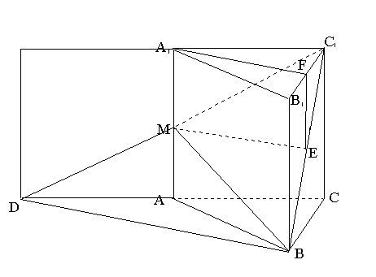
（II）平面$C_{1}\text{MB}$与平面ABC所成二面角（锐角）的大小
解：（I）如图，将侧面${\text{AA}}_{1}B_{1}B$绕棱${\text{AA}}_{1}$旋转${\text{120}}^{∘}$使其与侧面${\text{AA}}_{1}C_{1}C$在同一平面上，点B运动到点D的位置，
连接${\text{DC}}_{1}$交${\text{AA}}_{1}$于M，则${\text{DC}}_{1}$就是由顶点B沿棱柱侧
面经过棱${\text{AA}}_{1}$到顶点C₁的最短路线，
$∵Δ\text{DMA}≃{ΔC}_{1}{\text{MA}}_{1}$，$∴\text{AM}=A_{1}M$ M为${\text{AA}}_{1}$中点
取BC₁中点E，B₁C₁中点F，连ME，A₁F，EF则有EF∥A₁M，EF=A₁M，∴A₁M EF 是平行四边形ME∥A₁F，又A₁F⊥平面${\text{BCC}}_{1}B_{1}$，∴ME⊥平面${\text{BCC}}_{1}B_{1}$
∴平面$C_{1}\text{MB}⊥$平面${\text{BCC}}_{1}B_{1}$ ………………………………6分
（II）连接DB，$C_{1}B$，则DB就是平面$C_{1}\text{MB}$与平面ABC的交线，在$Δ\text{DCB}$中，
$$∵∠\text{DBC}\text{=∠}\text{CBA}\text{+∠}\text{ABD}={\text{60}}^{∘}+{\text{30}}^{∘}={\text{90}}^{∘},∴\text{CB}⊥\text{DB},∴C_{1}B⊥\text{DB}$$
$\text{∴∠}C_{1}\text{BC}$就是平面$C_{1}\text{MB}$与平面ABC所成二面角的平面角（锐角）……10分
$\text{Rt}{ΔC}_{1}\text{BC}$中，$C_{1}C=\text{BC}$，$∠C_{1}\text{BC}={\text{45}}^{∘}$。……12分
19、（本小题满分12分）
如图，在底面是菱形的四棱锥P—ABCＤ中，∠ABC=60⁰，PA=AC=a，PB=PD=$\sqrt{2}a$,点E在PD上，且PE:ED=2:1.
（I）证明PA⊥平面ABCD；
（II）求以AC为棱，EAC与DAC为面的二面角$θ$的大小；
（Ⅲ）在棱PC上是否存在一点F，使BF//平面AEC？证明你的结论.
解：（Ⅰ）证明 因为底面ABCD是菱形，∠ABC=60°，
所以AB=AD=AC=a， 在△PAB中，由PA²+AB²=2a²=PB²所以PA⊥AB.
同理，PA⊥AD，所以PA⊥平面ABCD. ……4分

（Ⅱ）解 作EG//PA交AD于G，由PA⊥平面ABCD，
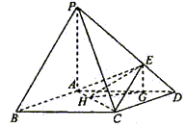
知EG⊥平面ABCD.作GH⊥AC于H，连结EH，则EH⊥AC，
∠EHG即为二面角$θ$的平面角.
又PE : ED=2 : 1，所以
$$\text{EG}=\frac{1}{3}a,\text{AG}=\frac{2}{3}a,\text{GH}=\text{AG}\text{sin}\text{60}\text{°=}\frac{\sqrt{3}}{3}a\text{.}$$
从而 $\text{tan}θ=\frac{\text{EG}}{\text{GH}}=\frac{\sqrt{3}}{3},$ $θ=\text{30}°\text{.}$…………8分
（Ⅲ）当F是棱PC的中点时，BF//平面AEC，证明如下：
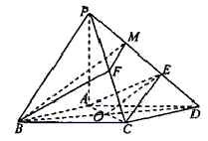
取PE的中点M，连结FM，则FM//CE. ①
由 $\text{EM}=\frac{1}{2}\text{PE}=\text{ED},$ 知E是MD的中点.
连结BM、BD，设BDAC=O，则O为BD的中点.
所以 BM//OE. ②
由①、②知，平面BFM//平面AEC.
又 BF$⊂$平面BFM，所以BF//平面AEC……12分

20．本小题主要考查线面关系和空间距离的求法等基础知识，同时考查空间想象能力和推理运算能力.
解法1：（Ⅰ）过E作EH//BC交CC₁于H，则CH=BE=1，EH//AD，且EH=AD.
又∵AF∥EC₁，∴∠FAD=∠C₁EH.
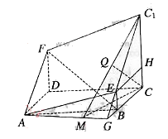
∴Rt△ADF≌Rt△EHC₁. ∴DF=C₁H=2.
$$∴\text{BF}=\sqrt{{\text{BD}}^{2}+{\text{DF}}^{2}}=2\sqrt{6}\text{.}$$
（Ⅱ）延长C₁E与CB交于G，连AG，
则平面AEC₁F与平面ABCD相交于AG.
过C作CM⊥AG，垂足为M，连C₁M，
由三垂线定理可知AG⊥C₁M.由于AG⊥面C₁MC，且
AG$⊂$面AEC₁F，所以平面AEC₁F⊥面C₁MC.在Rt△C₁CM中，作CQ⊥MC₁，垂足为Q，则CQ的长即为C到平面AEC₁F的距离.
$$\begin{aligned}由\frac{\text{EB}}{{\text{CC}}_{1}}=\frac{\text{BG}}{\text{CG}}\text{可得},\text{BG}=1,\text{从而}\text{AG}=\sqrt{{\text{AB}}^{2}+{\text{BG}}^{2}}=\sqrt{\text{17}}\text{.} \\ 由∠\text{GAB}\text{=∠}\text{MCG}知,\text{CM}=3\text{cos}\text{MCG}=3\text{cos}\text{GAB}=3×\frac{4}{\sqrt{\text{17}}}=\frac{\text{12}}{\sqrt{\text{17}}}, \\ ∴\text{CQ}=\frac{\text{CM}×{\text{CC}}_{1}}{{\text{MC}}_{1}}=\frac{3×\frac{\text{12}}{\sqrt{\text{17}}}}{\sqrt{3^{2}+\frac{{\text{12}}^{2}}{\text{17}}}}=\frac{4\sqrt{\text{33}}}{\text{11}}\text{.}\end{aligned}$$
解法2：（I）建立如图所示的空间直角坐标系，则D（0，0，0），B（2，4，0），A（2，0，0），
C（0，4，0），E（2，4，1），C₁（0，4，3）.设F（0，0，z）.
∵AEC₁F为平行四边形，
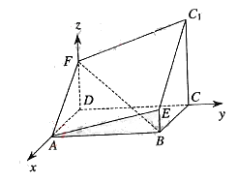
$$\begin{aligned}∴由{\text{AEC}}_{1}F\text{为平行四边形}, \\ ∴由\vec{\text{AF}}=\vec{{\text{EC}}_{1}}得,(−2,0,z)=(−2,0,2), \\ ∴z=2\text{.}∴F(0,0,2)\text{.} \\ ∴\vec{\text{EF}}=(−2,−4,2)\text{.} \\ \text{于是}|\vec{\text{BF}}|=2\sqrt{6},即\text{BF}\text{的长为}2\sqrt{6}\text{.}\end{aligned}$$
（II）设$\vec{n_{1}}$为平面AEC₁F的法向量，
$$\text{显然}\vec{n_{1}}\text{不垂直于平面}\text{ADF},\text{故可设}\vec{n_{1}}=(x,y,1)$$
$$由alignl\begin{aligned}\left\{\vec{n_{1}}⋅\vec{\text{AE}}=0, | \right.\end{aligned}$$
$$即alignl\begin{aligned}\left\{4y+1=0, | \right.\end{aligned}$$
$又\vec{{\text{CC}}_{1}}=(0,0,3),设\vec{{\text{CC}}_{1}}与\vec{n_{1}}$的夹角为a，则
$$\text{cos}α=\frac{\vec{{\text{CC}}_{1}}⋅\vec{n_{1}}}{|\vec{{\text{CC}}_{1}}|⋅|\vec{n_{1}}|}=\frac{3}{3×\sqrt{1+\frac{1}{\text{16}}+1}}=\frac{4\sqrt{\text{33}}}{\text{33}}\text{.}$$
∴C到平面AEC₁F的距离为
$$d=|\vec{{\text{CC}}_{1}}|\text{cos}α=3×\frac{4\sqrt{\text{33}}}{\text{33}}=\frac{4\sqrt{\text{33}}}{\text{11}}\text{.}$$

